Bogserkabelstek

Fullständig Framställning av Sjömansknopen - 1939
Bogserkabelstek. Detta slås som fig. 8 men med en rundtörn i halvslaget. Fig. 12.
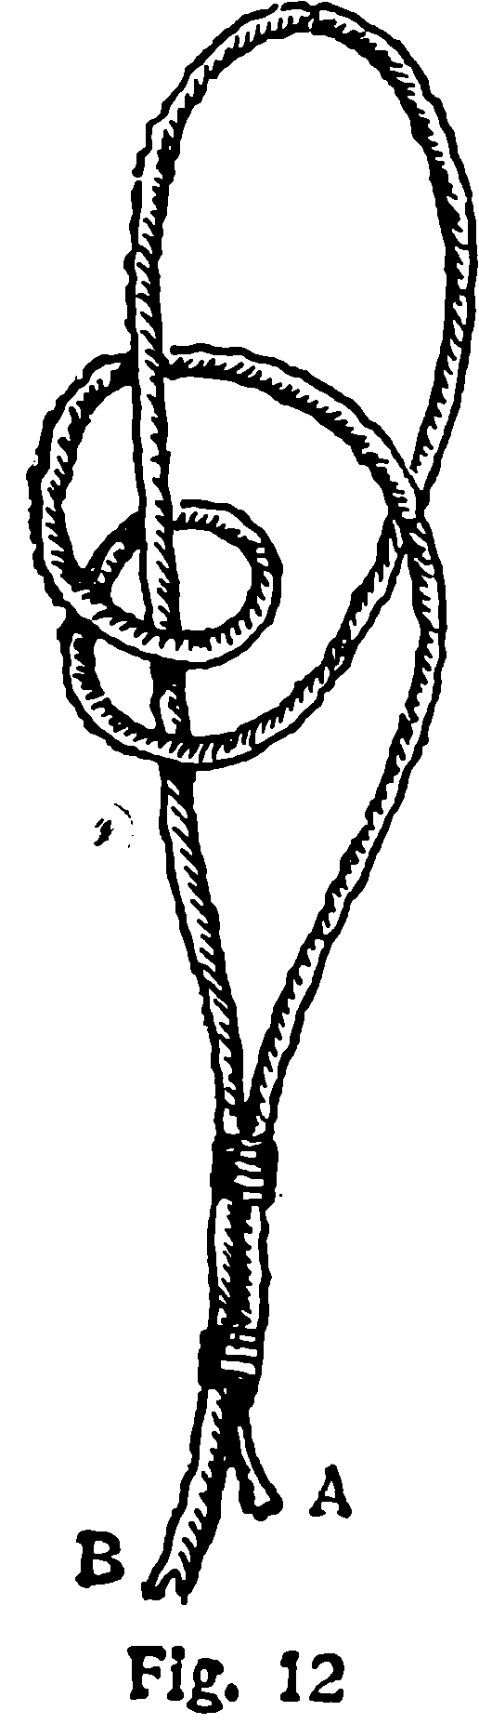

Handbok i Sjömansarbete - 1941
Bogserkabelstek, fig. 46, lägges bäst på förtöjningstrossar och annat grövre gods. Det är lätt att göra och håller bra. Bänseln lägges av ett stycke flagglina, kastlina eller kardel av lämplig grovlek.

